De la Conferencia para la Dirección y Programación de los Trabajos Legislativos, por el que se establece el calendario correspondiente al segundo periodo de sesiones ordinarias del primer año de ejercicio de la LXII Legislatura
La Conferencia para la Dirección y Programación de los Trabajos Legislativos, con fundamento en lo dispuesto en el artículo 38, numeral 1, inciso a), de la Ley Orgánica del Congreso General de los Estados Unidos Mexicanos, y en el artículo 36, numeral 1, del Reglamento de la Cámara de Diputados, al tenor de los siguientes
Considerandos
I. Que de conformidad con el artículo 38, numeral 1, inciso a), de la Ley Orgánica del Congreso General de los Estados Unidos Mexicanos, corresponde a la Conferencia para la Dirección y Programación de los Trabajos Legislativos establecer el programa legislativo de los periodos de sesiones y el calendario para su desahogo.
II. Que el artículo 65, párrafo primero, de la Constitución Política de los Estados Unidos Mexicanos establece que el Congreso se reunirá a partir del 1 de febrero de cada año para celebrar su segundo periodo de sesiones ordinarias.
III. El artículo 36, numeral 1, del Reglamento de la Cámara de Diputados señala que por regla general, se realizarán las sesiones los martes y jueves de cada semana y podrán realizarse sesiones en días diferentes a los señalados, cuando así lo determine la Conferencia.
IV. Que de acuerdo con el artículo 66 de la Constitución Política de los Estados Unidos Mexicanos, el segundo periodo no podrá prolongarse sino hasta el 30 de abril del mismo año.
Con base en lo antes expuesto, este órgano de gobierno acuerda someter a la consideración del pleno el siguiente
Calendario legislativo del segundo periodo de sesiones ordinarias del primer año de ejercicio de la LXII Legislatura
Primero. Se establece el calendario legislativo para el segundo periodo de sesiones ordinarias del primer año de ejercicio de la LXII Legislatura
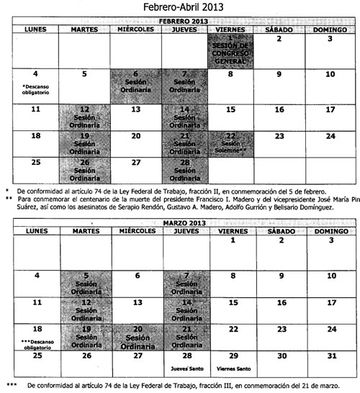
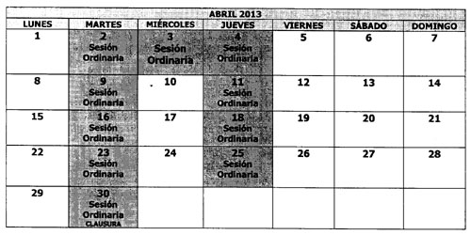
Segundo. Comuníquese y publíquese en la Gaceta Parlamentaria.
Dado en el Palacio Legislativo de San Lázaro, a 7 de febrero de 2013.
Diputado Francisco Arroyo Vieyra (rúbrica)
Presidente

Diputado Manlio Fabio Beltrones Rivera (rúbrica)
Coordinador del Grupo Parlamentario del Partido Revolucionario Institucional

Diputado Luis Alberto Villarreal García (rúbrica)
Coordinador del Grupo Parlamentario del Partido Acción Nacional

Diputado Silvano Aureoles Conejo (rúbrica)
Coordinador del Grupo Parlamentario del Partido de la Revolución Democrática

Diputado Arturo Escobar y Vega (rúbrica)
Coordinador del Grupo Parlamentario del Partido Verde Ecologista de México

Diputado Alberto Anaya Gutiérrez
Coordinador del Grupo Parlamentario del Partido del Trabajo

Diputado Ricardo Monreal Ávila
Coordinador del Grupo Parlamentario de Movimiento Ciudadano

Diputada Lucila Garfias Gutiérrez
Coordinadora del Grupo Parlamentario de Nueva Alianza

